Картотека дидактических игр по формированию геометрических представлений

Младшая группа

«Найди пару»

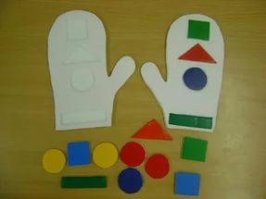
Цель: Закрепляет название геометрических фигур, умение находить предмет нужной формы.
Материал: вырезанные из бумаги рукавички с изображенными геометрическими фигурами.
Ход игры: На столе лежат вырезанные из бумаги рукавички, на одной из которых изображены, например, круг и треугольник, на другой — круг и квадрат, на третьей — два треугольника и т. д. У каждого из детей тоже по одной рукавичке, они должны найти себе парную рукавичку, ориентируясь по рисунку. Эта игра полезна также и тем, что предполагает живое общение детей, при котором активизируется речь.

«Геометрическое лото»
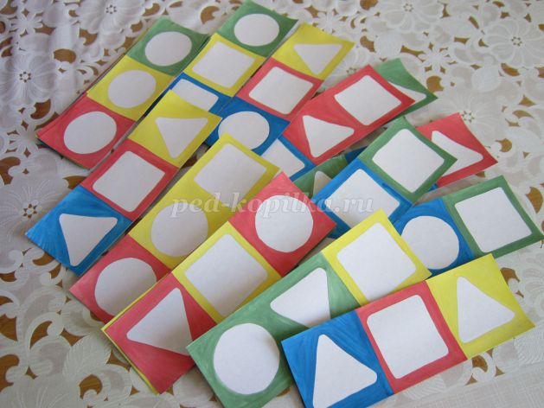
Цель: закрепление знания геометрических форм.
Материал: карточки, на которых в ряд изображены геометрические фигуры (одноцветные контуры). На карточках — разный подбор фигур. На одной — круг, квадрат, треугольник; на другой — круг, квадрат, круг; на третьей — треугольник, треугольник, круг; на четвертой — квадрат, треугольник, круг и т. д. Кроме того, у каждого ребенка — набор геометрических фигур той же величины, что и контурные изображения на карточках (по две фигуры каждой формы разных цветов).
Ход игры: В начале занятия ребенок раскладывает все фигуры перед собой. Карточка лежит на столе перед ним. Воспитатель показывает фигуру, предлагает детям найти у себя такую же и разложить на карточках так, чтобы они совпали с нарисованными.
В зависимости от знаний и умений детей игру упрощают или усложняют (фигур может быть больше или меньше

«Разложи в коробки»

Цель: формировать умение группировать геометрические фигуры, абстрагируясь от цвета и величины.
Материал: коробки (столы на каждом из которых лежит геометрическая фигура), на которых даны контурные изображения фигур, и различные по цвету и величине круги, квадраты, треугольники.
Ход игры: Задание детям — навести порядок, разложить все фигуры по коробкам (столам). Дети вначале рассматривают коробки и определяют, в какую из них что нужно положить. Затем они раскладывают фигуры по коробкам (столам), соотнося их форму с контурным изображением.

«Найди предмет»

Цель: Закреплять название геометрических фигур, умение находить предмет нужной формы в окружающей обстановке.
Материал: геометрические фигуры (круг, квадрат, треугольник)
Ход игры: У детей по одной фигуре. Воспитатель дает задание разойтись по комнате и найти какую-нибудь игрушку или предмет такой же формы. После чего ребенок объясняет, почему он ее принес.

«Соберем бусы»

Цель игры: формировать умение группировать геометрические фигуры по двум свойствам (цвету и форме, величине и цвету, форме и величине), видеть простейшие закономерности в чередовании фигур, развивать восприятие цвета, размера.
Материал: На полу лежит длинная лента, на ней слева направо в определенном чередовании разложены фигуры: красный треугольник, зеленый круг, красный треугольник и т.д.
Ход игры: Дети стоят в кругу, перед ними коробки с разноцветными геометрическими фигурами. Педагог предлагает сделать бусы для новогодней елки. Показывает на ленту с разложенными геометрическими фигурами и говорит: «Посмотрите, Снегурочка уже начала их делать. Из каких фигур она решила составлять бусы? Догадайтесь, какая бусинка, следующая». Дети берут по две такие же фигуры, называют их и начинают составлять бусы. Объясняют, почему выкладывают именно эту фигуру. Под руководством педагога исправляют ошибки. Затем воспитатель говорит, что бусы рассыпались и их надо собрать снова. Выкладывает на ленте начало бус, а детям предлагает продолжить. Спрашивает, какая фигура должна быть следующей, почему. Дети выбирают геометрические фигуры и раскладывают их в соответствии с заданной закономерностью.

Средняя группа

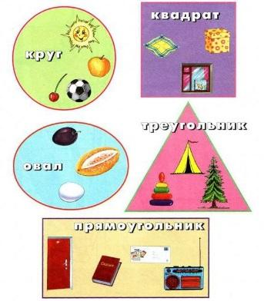
«Что бывает такой формы?»

Цель: учить различать фигуры, развивать мышление.
Материал: карточки с геометрическими фигурами с нарисованными в них предметами определенной формы
Ход игры: Яблоко: какое? — Круглое. Окно: какое? — Квадратное.
Что бывает круглым? Квадратным? Овальным? И т.д.

«Узнай фигуру»

Цель игры: совершенствовать восприятие формы, развивать произвольное внимание, быстроту движений.
Материал: карточки с изображением геометрических фигур – квадрата, треугольника, круга или предметы, похожие на эти фигуры, - колесо, пирамидка, модули.
Ход игры: Воспитатель знакомит детей с заготовленными геометрическими фигурами, которые раскладывает в разных частях зала, и объясняет правила игры. По сигналу дети произвольно перемещаются по залу, выполняя различные движения. После того как воспитатель называет одну из фигур, например «Квадрат», дети должны быстро построиться вокруг этой фигуры.
Отмечаются дети быстро и правильно выполнившие задание.

Упражнение «Геометрические деревья»

Цель: совершенствовать знания о геометрических фигурах и форме предметов;
Материал: рабочие листы с заданиями «геометрические деревья»
Ход игры: Перед вами карточки, на которых изображены деревья с кронами, похожими на геометрические фигуры. Сосчитайте, сколько всего деревьев на рисунке? (Пять деревьев).
Покажите дерево, с кроной похожей на круг (овал, треугольник, прямоугольник, квадрат).
Какое по счету дерево с круглой кроной (овальной, треугольной, прямоугольной, квадратной)?
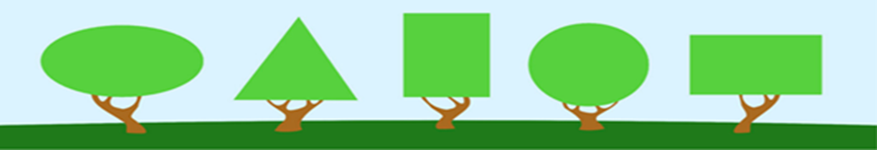

«Найди предмет такой же формы»

Цель: учить различать предметы по форме, различать и называть геометрические фигуры, развивать зрительное восприятие, память, воображение, мелкую моторику, речь.
Материал: игровое поле, карточки с предметными картинками (блюдце, арбуз, мяч, колесо, пуговица).
Ход игры: Воспитатель рассматривает с ребенком игровое поле, обсуждает картинки: «Смотри, арбуз. По форме он напоминает круг. Арбуз круглый!» и т.д. Объяснить ребенку смысл игры: «Вот арбуз, он круглый. Найди подходящую карточку и положи ее сверху. Теперь давай найдем карточки, на которых изображены предметы круглой формы и закроем пустые клеточки. Какие рисунки ты выберешь? Правильно! Это арбуз, колесо, мяч и пуговиц». Можно усложнить задание. Попросить ребенка подобрать карточки с подходящими картинками к геометрическим фигурам. В процессе игры ребенок запомнит геометрические фигуры, научится различать их, сравнивать окружающие предметы по форме.

Дидактическая игра «Кто лишний за столом?»

- Как вы думаете, какая геометрическая фигура лишняя за округлым столом? Как вы думаете, какая фигура лишняя за многоугольным столом?
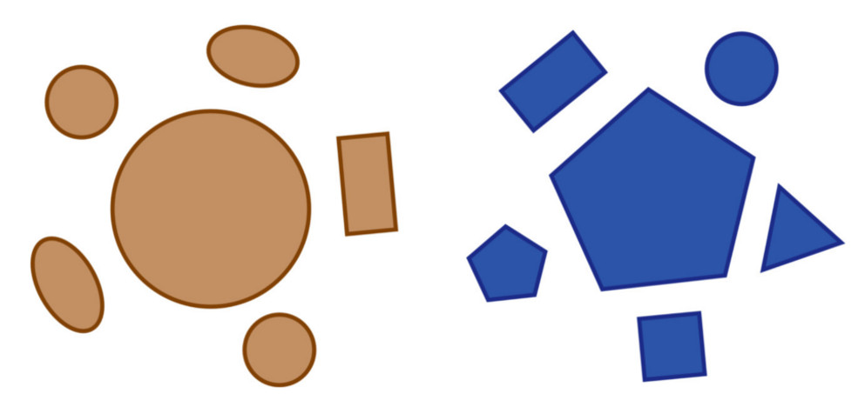

«Разложи фигурки по домикам»

Цель игры: познакомить с плоскими геометрическими формами – квадратом, кругом, треугольником, овалом, прямоугольником; учить подбирать нужные формы разными методами.
Материал: пять больших фигур (квадрат, круг, треугольник, овал, прямоугольник). Много маленьких таких же фигур.
Ход игры: разложите перед ребенком большие фигуры - домики, и много маленьких и поиграйте с ними: «Вот веселые разноцветные фигурки. Это круг, он катиться – вот так! А это квадрат. Его можно поставить». Затем предложите разложить маленькие фигурки «по кроваткам»: «Наступил вечер. Фигуркам пора отдыхать. Давайте положим их спать в кроватки». Раздайте детям по маленькой фигурке и предложите по очереди найти место каждой из них. Когда дети разложат все фигуры, подведите итог игры: «Вот теперь все фигурки нашли свои кроватки и отдыхают. Затем еще раз покажите и назовите все фигуры, не требуя от детей повторения.

Игра «Геометрическая мозаика»

Цель: закрепления у детей знания о геометрических фигурах, формирование умения преобразовывать их, учить составлять фигуру, ориентируясь на образец.
Материал: наборы геометрических фигур по количеству детей, готовые расчлененные образцы,
Ход игры: Организуя игру, воспитатель заботится об объединении детей в одну команду в соответствии с уровнем их умений и навыков. Команды получают задания разной трудности (на составление изображения предмета из геометрических фигур: работа по готовому расчлененному образцу, работа по нерасчлененному образцу, работа по условиям (собрать фигуру человека – девочка в платье), работа по собственному замыслу (просто человека)).
Каждая команда получает одинаковые наборы геометрических фигур. Дети должны самостоятельно договориться о способах выполнения задания, о порядке работы, выбрать исходный материал. Каждый играющий в команде по очереди участвует в преобразовании геометрической фигуры, добавляя свой элемент, составляя отдельные элементы предмета из нескольких фигур. В заключении игры дети анализируют свои фигуры, находят сходства и различия в решении конструктивного замысла.

Игра «Угадай, что спрятали»

На столе перед ребёнком карточки с изображением геометрических фигур. Ребёнок внимательно их рассматривает. Затем ребёнку предлагают закрыть глаза, взрослый прячет одну карточку. После условного знака ребёнок открывает глаза и говорит, что спрятано.

Старшая группа

Дидактическая игра "Построй дорожку"

Цель: Развитие умений выявлять свойства в предметах, абстрагировать эти свойства от других, следовать определенным правилам при решении практических задач.
Материал: логические блоки, таблица с правилами построения дорог.
Ход игры: Ребята, давайте построим дорогу из дворца Снежной Королевы, чтобы помочь убежать Каю и Герде. Правила построения дороги записаны в таблице, в ней стрелки показывают, какая за какой: по форме т по цвету; по форме и величине, или по форме и толщине блок должен идти.

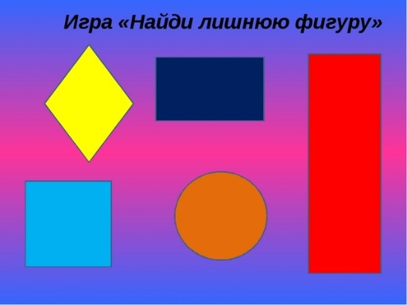
«Найди лишнее»

Цель игры: развивать логическое мышление дошкольников.
Материал: карточки с изображением геометрических фигур.
Ход игры. На карте изображены ряды геометрических фигур. Детям предлагают рассмотреть их и определить, что на них лишнее, затем обосновать, почему.

«Что, где находится»

Цель: Закрепить умение ориентироваться на листе бумаги; знания геометрических фигур; отражать в речи их пространственное расположение (слева, справа, в левом верхнем (правом нижнем) углу, между, рядом и др.).
Ход игры. - какая фигура находится в первом ряду, во втором столбике (в третьем ряду, в четвертом столбике);
- какая фигура находится над (под) зеленым треугольником;
- какая фигура находится в верхнем (нижнем) правом (левом) углу;
- где находится большой красный квадрат;
- где находится маленький красный треугольник;
- какая фигура находится между зеленым большим прямоугольником и синим большим кругом;
- какая фигура находится справа (слева) от красного большого квадрата и т.д.

Дидактическая игра " Продолжи ряд"

Цель: Развивать умения осуществлять последовательные умственные действия: анализировать, обобщать по признакам, целенаправленно думать.
Ход игры: Уловив закономерность в следовании предметов, надо продолжить ряд

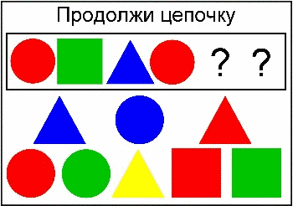

«Отрицание формы»

Цель: использовать детали в соответствии с символикой отрицания формы.
Материал: набор логических блоков Дьенеша, карточки обозначающие отрицание формы, игрушка заяц, коробка.
Ход игры. Воспитатель достает из коробки зайчика карточки с перечеркнутыми обозначениями формы и объясняет, что каждая карточка обозначает.
Упражнения на закрепление;
Покажи фигуру – не прямоугольная, не круглая, не треугольная
- не квадратная, не прямоугольная, не круглая
- не прямоугольная, не квадратная, не треугольная
- не треугольная, не круглая, не квадратная
Подготовительная группа

«Сломанная машина»

Цель: учить замечать нарушения в изображенном предмете.
Материал: машина, состоящая из геометрических фигур, на которой не достает какой-либо части.
Ход игры. На фланелеграфе строится машина, состоящая из геометрических фигур. Затем все дети, кроме одного - ведущего, отворачивается. Ведущий убирает какую-либо деталь машины. Кто раньше других скажет, чего не стало и какой она формы, становится ведущим. Если дети легко справляются с задачей, можно одновременно убрать две детали.

«Кто быстрее найдет»

Цель: учить сопоставлять результаты зрительного и осязательно-двигательного обследования геометрических фигур.
Материал. На полочках подставки размешены модели геометрических фигур. На 3 полосках - модели этих же фигур, но меньшего размера. Подносы закрыты салфетками
Ход игры: На подставке расставлены модели геометрических фигур. В. говорит детям: «Сейчас мы поиграем в игру «Кто быстрее найдет». Те, кого я вызову, должны найти на ощупь под салфеткой такую же фигуру, на какую я укажу. Выигрывает тот, кто сделает это быстрее». (Вызывает сразу по 3 человека).

«Сложи фигуру»

Цель: составлять модели знакомых геометрических фигур из частей по образцу.
Материал. Фланелеграф. Модели геометрических фигур.
Ход игры: Воспитатель помешает модели геометрических фигур на фланелеграф, вызывает ребенка, просит его показать и назвать фигуры. Объясняет задание: «У каждого из вас такие же геометрические фигуры, но они разрезаны на 2 или 4 равные части; если их правильно приложить друг к другу, то получаются целые фигуры». Выполняя задание, дети рассказывают, из какого количества они составили фигуру.

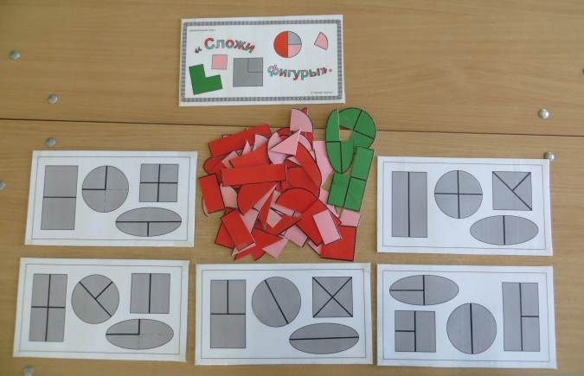

«Подбери фигуру»

Цель: упражнять в сопоставлении формы изображенных на картинах предметов с геометрическими фигурами.
Материал. Подставка, на которой размешены модели геометрических фигур, картинки, на которых нарисованы предметы, состоящие из нескольких частей.
Ход игры. Воспитатель объясняет задание: «Я буду указывать на фигуры, а вы среди своих картинок выбирайте те, на которых нарисованы предметы такой же формы. Если у вас есть предмет, у которого есть часть такой же формы, ту карточку вы тоже покажите».

«На свою веточку»

Цель: Развивать умение анализировать, выделять свойства фигур, классифицировать
фигуры по нескольким признакам.
Материал: Комплект из 24 фигур (четыре формы, три цвета, две величины). Каждая
фигура - носитель трех важных свойств: формы, цвета, величины, и в соответствии с этим
название фигуры состоит из названия трех свойств: красный, большой прямоугольник;
желтый, маленький круг; зеленый, большой квадрат и т. п.
Ход игры: На рисунке изображено дерево, на котором должны «вырасти» фигуры. Чтобы
узнать, на какой ветви какая «вырастет» фигура, возьмем, например, зеленый, маленький
прямоугольник и начнем двигать его от корня дерева вверх по веткам. Следуя указателю
цвета, мы должны двигать фигуру по правой ветви. Дошли до разветвления. По какой
ветви двигаться дальше? По правой, у которой изображен прямоугольник. Дошли до
следующего разветвления. Дальше елочки показывают, что по левой веточке должна
продвигаться большая фигура, а по правой – маленькая. Значит, мы пойдем по правой
веточке. Здесь и должен «вырасти» маленький зеленый прямоугольник. Так же поступаем
с остальными фигурами. Аналогично проводиться игра со следующим рисунком.

